Отчет о проведенных
мероприятиях, посвященных Всемирному Дню здоровья
в КГУ «ОСШ с Баймырза ОО по району Биржан сал»
№ п/п | Наименование мероприятия | охват | ссылка
1 | Классные часы «Наркомания чума 21 века» | 70 | 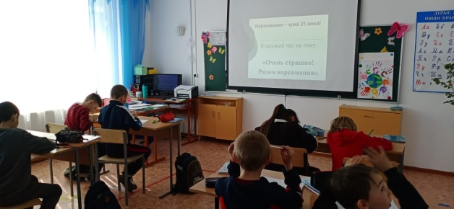  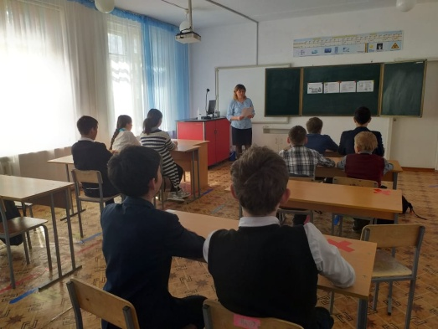  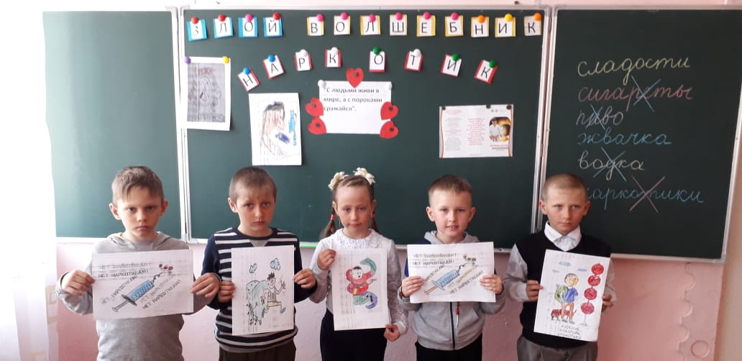  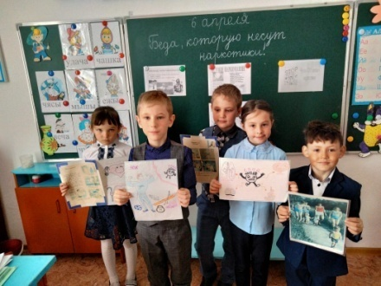  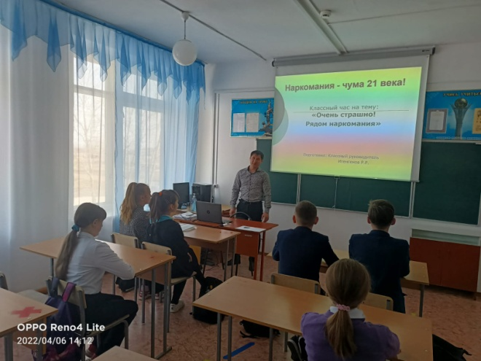  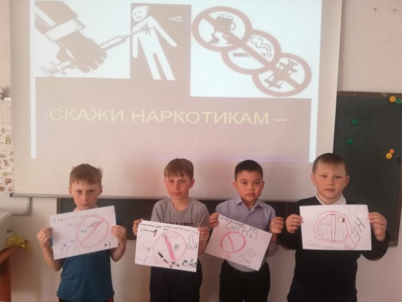  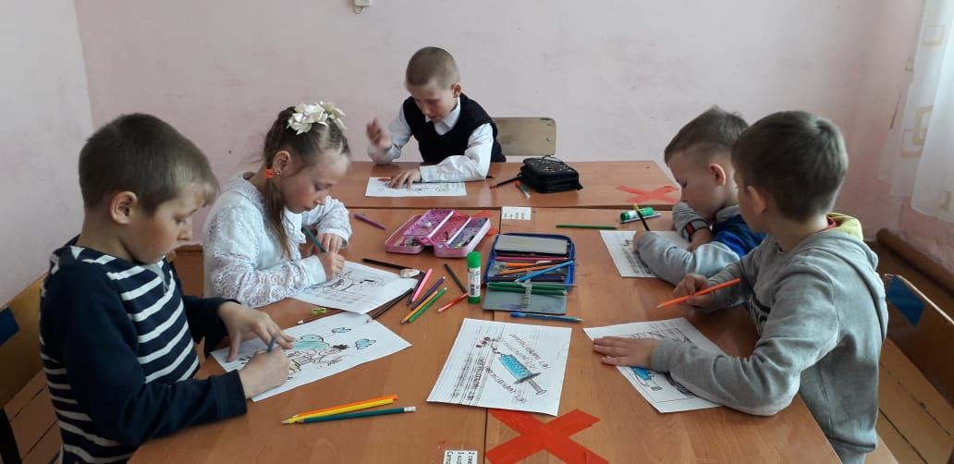
2 | Лекция по профилактике вредных привычек и формированию здорового образа жизни | 15 | 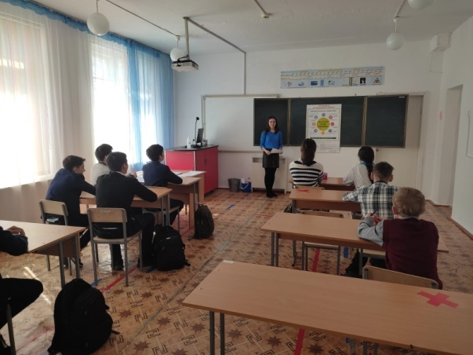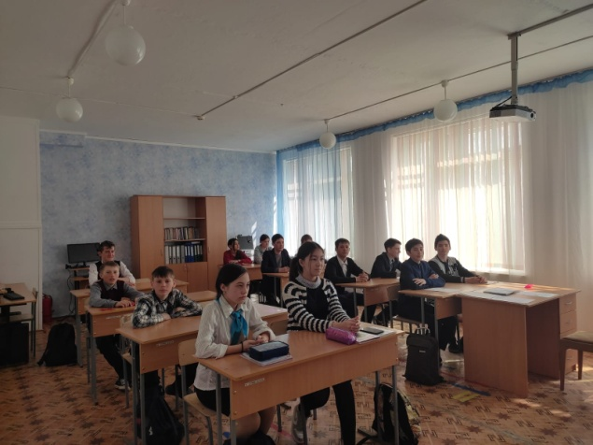
3 | Спортивные игры «Эстафета здоровья» | 20 | 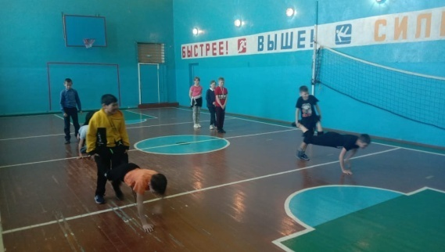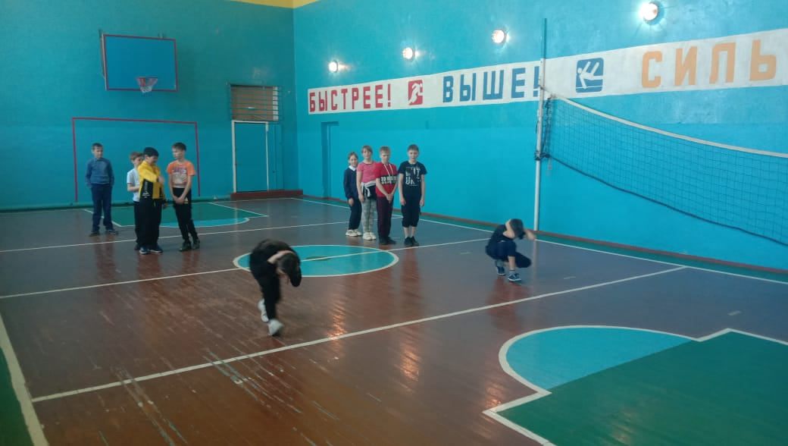
4 | Разработка и выпуск буклетов, листовок, плакатов, пропагандирующих ЗОЖ, распространение листовок о номерах телефонов доверия, в рамках акции «Сообщи, где торгуют смертью». | 72 | 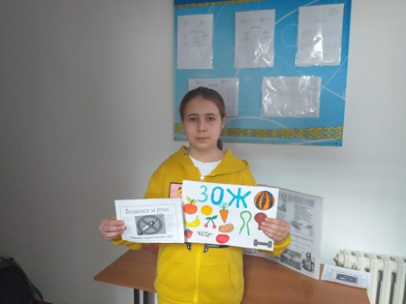  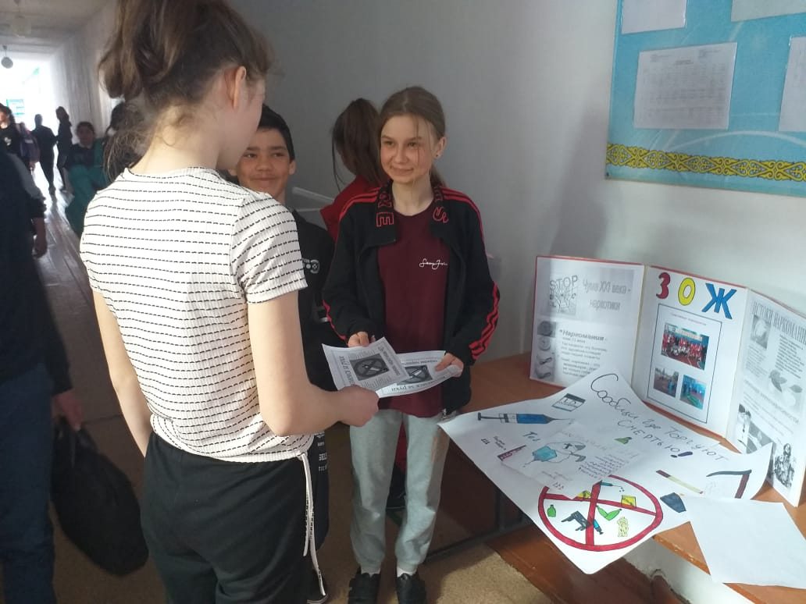
5 | Фестиваль здоровья «Мы выбираем здоровый образ жизни!» | 40. | 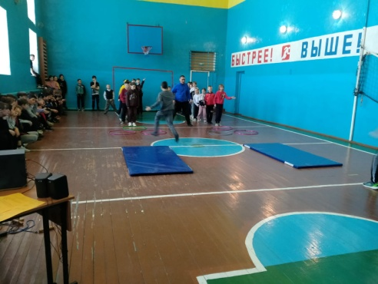
6 | Массовая зарядка "Марш здоровья" | 72 | 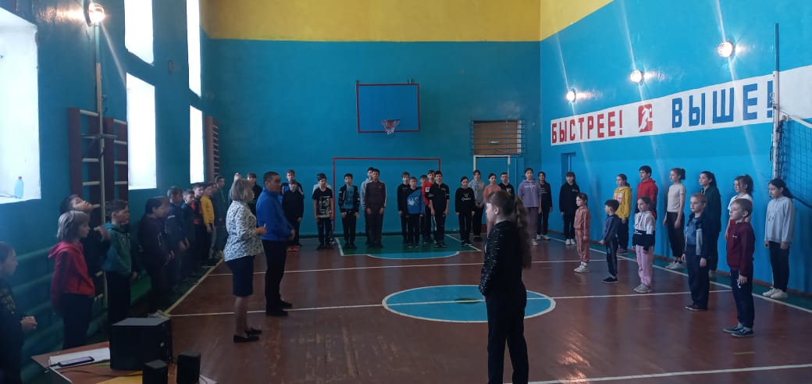
7 | Флешмоб «Прощайте вредные привычки». | 10 | https://www.instagram.com/tv/CcE8_nCKKLd/?igshid=YmMyMTA2M2Y=  https://m.facebook.com/story.php?story_fbid=695469961571037&id=100033241192449
8 | Освещение в средствах массовой информации, официальных сайтах, соцсетях |  | https://www.instagram.com/tv/CcE8_nCKKLd/?igshid=YmMyMTA2M2Y=  https://m.facebook.com/story.php?story_fbid=695469961571037&id=100033241192449  https://www.instagram.com/tv/CcDIlXNqWfg/?utm_medium=copy_link  https://m.facebook.com/story.php?story_fbid=694969391621094&id=100033241192449  https://www.instagram.com/tv/CcC4zxdKJNE/?utm_medium=copy_link

Зам директора по ВР: Барханская Т.В.

